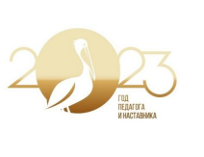
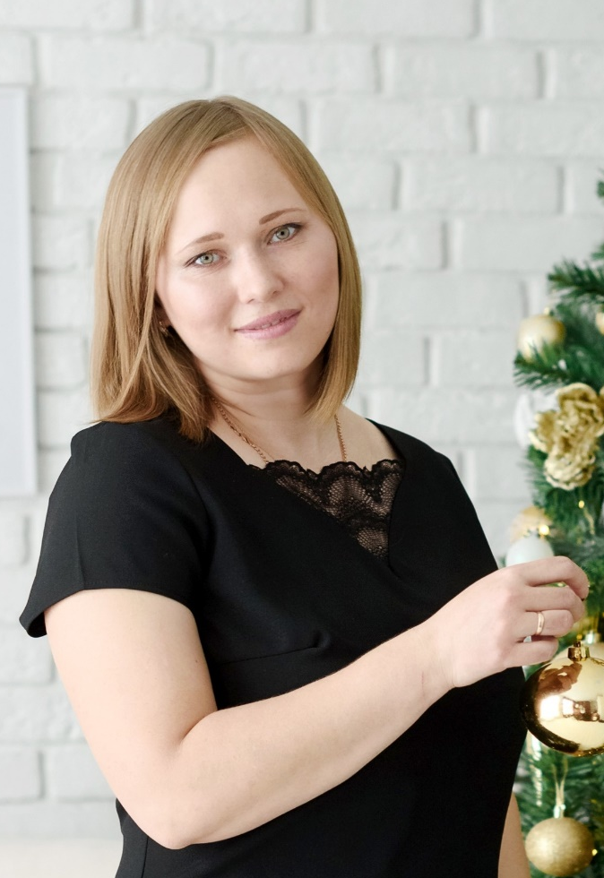

ПЕСКОВА ЮЛИЯ ДАМИРОВНА
Старший воспитатель МБДОУ «Детский сад комбинированного вида «Сказка» города Тетюши»

Представитель педагогической династии Мусташкиных/Абульхановых, педагогический стаж которых составляет более 150 лет

Пескова Юлия Дамировна 15 лет
Абульханова Татьяна Степановна,
воспитатель МБДОУ «Детский сад «Березка» города Тетюши» 39 лет
Абульханова Людмила Ивановна,
воспитатель МБДОУ «Детский сад «Березка» города Тетюши» 38 лет
Мусташкина Амина Вилдановна,
учитель математики в Тетюшской средней школе №1 и Тетюшском педагогическом училище 40 лет
Абульханов Карим,
преподаватель немецкого языка неполной средней школы
(Зеленодольский р-н, с. Косяково (Молвино) 20 лет

